郑州大学毕业设计（论文）

题 目 圆柱测量数据的图形化显示系统开发

院 系 机械工程

专 业 机械工程

年 级 2014级

学生姓名 时猛

指导教师 杨炯

2018年 05月 20日

**摘要**

本文对圆柱数据的测量的技术发展进行了研究和阐述，针对圆柱数据的测量系统，本文设计了一种高精度的测量数据处理方法，并开发了一种形象可视化的上位机软件。利用面向对象技术，多线程技术以及OpenGL图形开发技术等，这些关键技术为整个项目的软件架构和软件设计提供了很大的便利，提高了软件的开发效率以及软件的高效性。

测量数据的显示系统包括数据通信，数据拟合，图形展示等。数据通信是基于半双工通信与PLC连接，获取PLC的测量数据；数据拟合采用最小二乘法圆度拟合。图形展示是基于OpenGL将测量的数据形象的展示为图形，处理后的结果精度高，数据重复性好。上位机软件是基于C++编程语言开发而成的，集成了二维图形展示，状态栏，菜单栏，数据导出以及三维图形展示等功能，打造了一个人性化的软件界面。

关键词 圆度拟合， 图形化显示， 圆拟合（关键词3-5个）

Abstract

In this paper, the technical development of cylindrical data measurement is studied and elaborated. For the measurement system of cylindrical data, this paper designs a high-precision measurement data processing method, and develops a visualized upper computer software. Using object-oriented technology, multi-threading technology, and OpenGL graphics development technology, these key technologies provide great convenience for the software architecture and software design of the entire project, improving the efficiency of software development and the efficiency of software.

   The display system of measurement data includes data communication, data fitting, graphic display and so on. Data communication is based on half-duplex communication and PLC connection to obtain the measurement data of PLC; data fitting is based on least-squares roundness fitting. The graphic display is based on OpenGL's display of the measured data image as a graph, with high precision after processing and good data reproducibility. The host computer software is developed based on the C++ programming language. It integrates functions such as 2D graphics display, status bar, menu bar, data export, and 3D graphics display, creating a personal software interface.

key Words Roundness fitting，Graphical display，Circle fitting

目 录

毕业设计任务：……………………………………………………………..I

摘要…………………………………………………………………………..V

Abstrct………………………………………………………………………..V

1 绪论………………………………………………………………………1

1.1 选题的目的意义………………………………………………………1

1.2 国内外研究综述………………………………………………………1

1.3 本题的主要工作…………………………………………………………2

2 算法分析 ……………………………………………………….3

2.1 圆拟合算法………………………………………………………3

2.2 圆柱拟合算法…………………………………………………………7

2.3 本章小节…………………………………………………………………9

3 网络通信……………………………………………………………

4 系统架构……………………………………………………………

5 结论……………………………………………………………………….25

谢辞…………………………………………………………………………...26

参考文献……………………………………………………………………...26

1 绪论

1.1 选题的目的意义

在计算机视觉中 , 圆、点与直线一样被认为是最基本的图像特征。现实生活中大量物体为圆,圆形特征不但是自然界中的最基本元素, 而且是许多人造产品中普遍存在的形状, 圆的鲁棒精确提取在图像识别与计算机视觉中有着特别重要的意义。

1.2 国内外研究综述

在测绘工程中, 也经常会遇到空间圆形物体的测量问题, 如在一些建筑天顶 、大型仪器和地铁遂道的工程测量中 ,经常需要对空间圆形物体进行测量 ,得出其圆心及半径 , 确定其是否满足施工要求。各种零部件定位圆孔几何中心的定位精度对零部件的成功安装以及物体的整体定位, 有着重要的意义。进行圆中心定位的基本方法为:从图像边缘检测所得数据进行圆的拟合 ,或者将边缘数据转换为三维空间数据进行圆的拟合。因此,圆的拟合是圆中心定位的关键问题之一在机器视觉领域，圆是最为基本的图像特征，广泛应用于定位、测量、识别等方面，其拟合方法具有重要的研究意义。经常会遇到需要利用有限样本点进行圆拟合的问题，如在一些大型仪器和地铁隧道的工程测量中，经常需要对空间圆形物体进行测量，得出其圆心及半径，确定其是否满足施工要求。利用有限样本点进行圆拟合的情况，常用的方法有：

1. 平均值法

针对样本点均匀分布在圆上的情况，从理论上来说，其圆心坐标为各点坐标的平均值，圆心到任一点的距离即为圆的半径。但是在实际问题中，样本点不可能正好均匀的分布在圆上，因此误差较大。

1. 加权平均法

平均值法求得的圆心位置会偏离数据点密集的一边，求出的半径也会偏小。加权平均法是将样本点距离其相邻两点的弧长与圆的整个周长的2倍的比值作为权数。样本点距离其相邻两点的弧长可用相邻两点的距离替代。

（三）最小二乘法

通过最小化误差的平方和找到一组数据的最佳函数匹配。但是最小二乘法拟合的平方项对干扰数据非常敏感。

1. 霍夫变换法

将样本点为圆心，在参数平面画圆，许多点对应的圆会交于一点，该交点即可能为圆心。缺点计算量大，运算时占用内存大。

1. 基于共形代数的圆拟合方法

将欧式空间嵌入到共形空间，将圆表示为向量形式，共形空间中点与圆的内积表示点与圆的位置关系，对具有噪声的样本点进行拟合实验。

1. 基于聚类方法的圆拟合算法

该算法将边缘样本点映射到圆心附近，使用聚类算法进行分类滤噪处理并计算圆心，最后以此为基础计算半径。机器视觉进行圆拟合，首先采用工业相机对圆形特征进行拍照，图像在拍摄、传输和存储过程中都会不可避免地产生噪声，这将带来较大的拟合误差。因此去除圆上其他轮廓干扰或对其局部失真进行纠正是一个十分重要的步骤

1.3 本题的主要工作

基于该项目的目标是完成基于OPEN GL开发圆柱测量数据的显示功能模块；实现利用给定的截面计算圆柱度等数据功能。因此考虑时间因素和学习成本，确定选择利用最小二乘法拟合圆，经过多次迭代生成最终结果。通过C++编程，实现该项目。

2算法分析

有一系列的数据点深度截图_选择区域_20180511155156，我们知道这些数据点近似的落在一个圆上，根据这些数据点计算出这个圆的参数这是一个非常重要的问题。圆拟合的方法有很多，本文选择的是基于最小二乘法。

2.1圆拟合算法

我们知道圆方程为深度截图_选择区域_20180511124008通常的最小二乘法拟合要求距离的平方和最小。也就是深度截图_选择区域_20180511124145最小，但是这个算起来非常的麻烦，也得不到解析解。因此我们退一步。深度截图_选择区域_20180511160736

上面这个式子简单的多。我们定义一个辅助函数：深度截图_选择区域_20180511160836

那么上述公式可以表示为： 深度截图_选择区域_20180511161222按照最小二乘法的通常的步骤，可得f取极值时对应下面的条件。

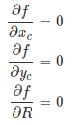

先来化简深度截图_选择区域_20180511161418

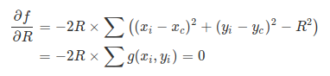

我们知道半径R是不可能为0的。所以必然有：

深度截图_选择区域_20180511162353

同样

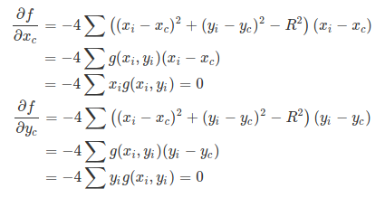

也就是下面两个等式： 深度截图_选择区域_20180511162510

这里设：

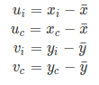

其中： 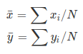可以简单推导一下，就会发现：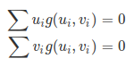

这个变量替换修改了坐标远点的位置。而我们的等式与坐标原点的具体位置无关。所以必然成立。这两个式子展开可以写成这样：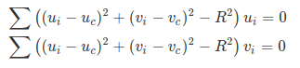

进一步展开：

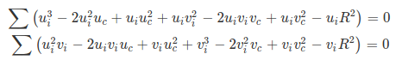

我们知道深度截图_选择区域_20180511163245所以上面两个式子是可以化简的。

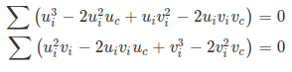

为了简化式子，我们定义几个参数：

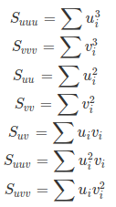

那么上面的式子可以写为：

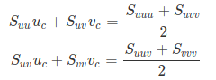

至此，可以解出Uc和Vc了。

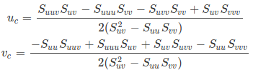

那么：

深度截图_选择区域_20180511163627还剩下一个R没有求出来，也很简单。

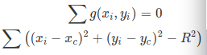

所以：深度截图_选择区域_20180511163750

以上就是最小二乘法的数学原理推导。然而这种方法对误差符合正态分布的数据点很有效。但是当数据中碰到一些干扰点。这些干扰点多数时候是偏向某一个方向的。因此，本文采用的是根据数据点到圆的距离绝对值的和来确定圆的参数，也就是下面的数学公式：

深度截图_选择区域_20180511164157 使得f取得最小值的Xc、Yc和R就是最佳拟合参数。